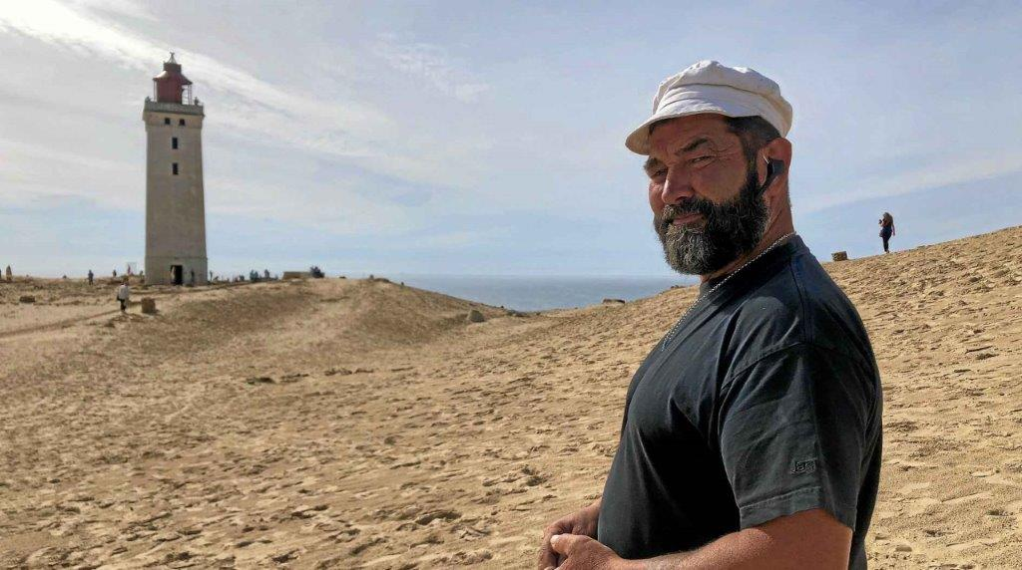
MØD MURER KJELD
ONSDAG D. 3. APRIL KL. 13.30
i Forsamlingsbygningen, Østergade 9, Hjørring.

Hør ham fortælle om….. ”hvorfor det lige blev mig der fik opgaven”

Mange har sikkert undret sig over, at det blev en ganske almindelig murermester fra Lønstrup der fik opgaven med at flytte Rubjerg Knude Fyr i 2019. Vi var nok mange der tænkte – et over 100 år gammelt fyr på rulleskøjter i en kæmpesandkasse – det kan da vist kun gå galt.
Det gjorde det som bekendt ikke. Seancen fik kæmpestor bevågenhed i både lokale og internationale medier og vi vendelboer fik vores helt egen helt MURER KJELD.
Har du lyst til at høre mere om baggrunden for det store projekt og om det liv der fulgte efter, så mød op i Forsamlingsbygningen Østergade 9, mandag d. 3. april kl. 13.30, hvor Murer Keld kommer med sin version af opgaven. Der bliver serveret kaffe/the og kage, og det koster 50,- at deltage.
Ønsker du sukker- eller glutenfri brød bestilles det ved tilmelding.
Billetter købes senest 27. marts i cafeen eller ved henvendelse til tovholder Gurli Kirkedal på tlf. 4122 5531 (man-tors. 8-16, fredag 8-13).

